Министерство образования и науки Карачаево-Черкесской Республики
Карачаево-Черкесское республиканское государственное бюджетное учреждение
«Центр дополнительного образования детей»

Методическое пособие

Изготовление схематической резиномоторной
модели самолета

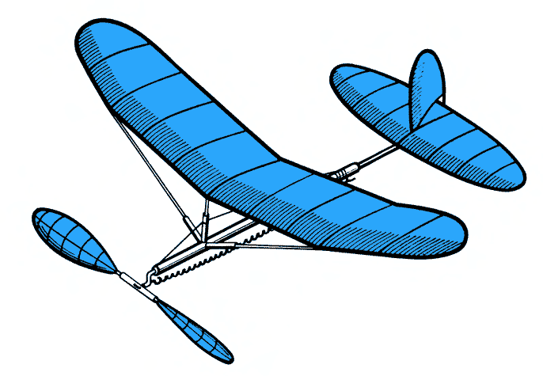

Черкесск

2017

Составитель: Данаева С.Б., методист КЧРГБУ «ЦДОД».

Рецензент: Соколенко Г.Г., заведующая отдела научно-технического творчества.

Данное методическое пособие включает в себя технологию изготовления схематической комнатной резиномоторной модели самолета класса К1, с которой можно проводить различные соревнования.
Пособие адресовано руководителям авиамодельных объединений общеобразовательных школ и учреждений дополнительного образования.

Изготовление схематической комнатной резиномоторной
модели самолета класса К1

Авиация с момента ее зарождения так бурно развивалась, что человечество не смогло сохранить образцы всех существовавших в разное время летательных аппаратов, и многих из них мы знаем лишь по дошедшим до нас чертежам, схемам и фотографиям. Однако летательные аппараты многих типов сохранились в различных музеях в виде уменьшенных копий-макетов.
С самого начала возникновения авиации ей сопутствовало изготовление масштабных моделей в уменьшенном виде. Можно сказать, что первая копия самолета была сделана даже раньше, чем самолет. Можайский, прежде чем построить самолет, сделал летающую модель, на которой изучал возможности полета своего летательного аппарата.
Как бы не были велики и массовы достижения авиации в настоящее время, далеко не каждый может управлять даже самым простым самолетом или планером. Но люди, увлекшиеся авиацией, нашли выход для удовлетворения своего интереса - они изготавливают летающие модели - от простейших, напоминающих самолет лишь основными деталями, до точных копий самолетов в уменьшенном масштабе, управляемых либо с помощью корд, либо по радио, тем более что развитие радиоэлектроники в последнее десятилетия предоставляет этим людям неограниченные возможности.

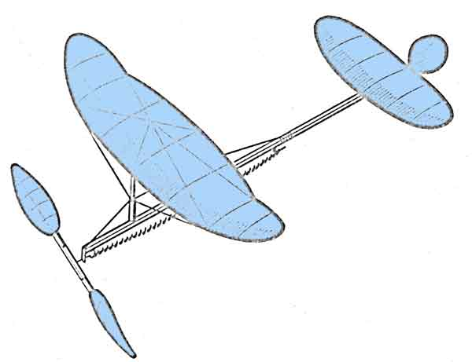

(рис. 1)

Данная модель имеет следующие основные размеры и характеристики: размах крыла — 350 мм; средняя хорда — 110 мм; максимальная хорда — 120 мм; площадь крыла— 3,85 дм2; длина модели — 440 мм; площадь стабилизатора — 168 дм2; .площадь киля — 0,18 дм2; диаметр винта — 240 мм; резиномотор — 2 нити 1,5 X 250 мм или 3 нити 1 X 1 X 250 мм; масса модели — 2,03 г; нагрузка на несущую поверхность — 0,38 г/дм2.
Изготовление комнатных моделей самолетов. Комнатные модели самолетов просты в изготовлении. Для постройки комнатных моделей самолетов авиамоделисты использовали высокие и низкие стебельковые травы, которые по своей структуре похожи на овсяную или пшеничную солому (например, тимофеевка, полевица белая, мятлик лесной, жостер ржаной, овсяница красная и многие другие), а также дерево бальзу. Солома или стебли травы должны быть круглые, без изломов. Рвать траву для заготовки материала для комнатных моделей самолетов надо в сентябре-октябре, когда она на корню станет желтой. Трава, сорванная зеленой, не желтеет, не сохнет, а вянет и остается зеленой и тяжелой. Подмокшая, сырая также не годится для постройки комнатных моделей самолетов. Она становится черной и вялой, а значит — непрочной. Хорошую желтую траву всегда можно найти на опушках и полянках леса, в кустарниках, садах и болотах. Собрав, ее нужно очистить от рубашек около узлов, разъединить по коленцам и связать в пучки так, чтобы после сушки все стебли были прямые.
Для склеивания деталей при постройке комнатных моделей самолетов авиамоделисты пользуются аэролаком (эмалптом АН1 бесцветным). Жидко разведенный растворителем или ацетоном, он хорошо склеивает детали, быстро сохнет, не боится влаги, от пересыхания не трескается. Также можно пользоваться нитроклеем для кожи или бесцветным лаком для ногтей. Сборочный чертеж схематической комнатной резиномоторной модели самолета класса К1. На рис.2 резиномоторная модель самолета показана в трех проекциях. По размерам, указанным на этом чертежи моделей самолетов, сделаем в натуральную величину чертежи моделей самолетов крыла, стабилизатора, киля и лопасти винта. Чертежи моделей самолетов нервюр сделаем по рис. 793. Округление всех деталей будем производить строго по ним. Для округления соломинку разогревают над электрическим паяльником или лампой и, наложив на чертеж, дают ей застыть в нужной форме. Постройку резиномоторной модели самолета начнем с крыла. Крыло резиномоторной модели самолета состоит из двух отдельных половинок. Правая половина длиннее левой на 10 мм (см. рис.2).

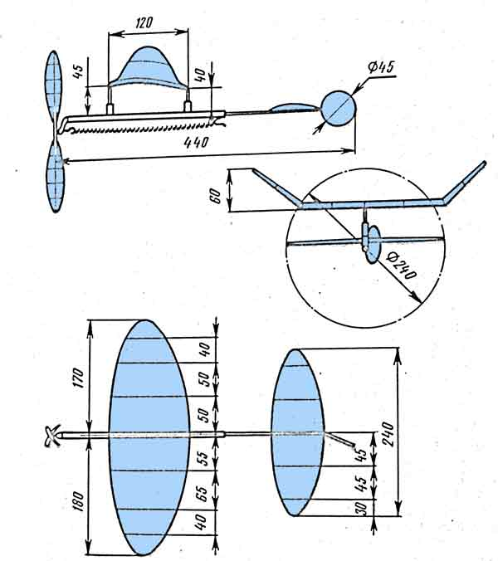

Рис. 2
Сборочные чертежи моделей самолетов класса К1
Нервюры крыла резиномоторной модели самолета
Крыло резиномоторной модели самолета имеет две передние, две задние кромки, два концевых закругления, семь нервюр. Кромки изготовим из соломинок диаметром 0,8 мм, нервюры крыла и закругления — диаметром 0,5 мм. Длина левых кромок нервюры крыла — 150 мм, правых — 100 мм.
Концы закруглении нервюры крыла заострим, смажем клеем, вставим в кромки. Положив контур нервюры крыла на чертеж модели самолета, отметим карандашом места установки нервюр крыла, шилом или иглой сделаем проколы. Вставим в них заостренные, смазанные клеем кончики нервюр крыла. На готовых половинках крыла отогнем уши, после этого соединим половинки так же, как мы соединим кромки и концевые закругления. Затем, установим центральную нервюру крыла. Крыло готово.
Для стоек крыла подберем две соломинки длиной по 40 мм и диаметром 1,2 мм. Один конец каждой из них заострим, смажем клеем п вставим в расщепление, сделанное на стыке кромок крыла.

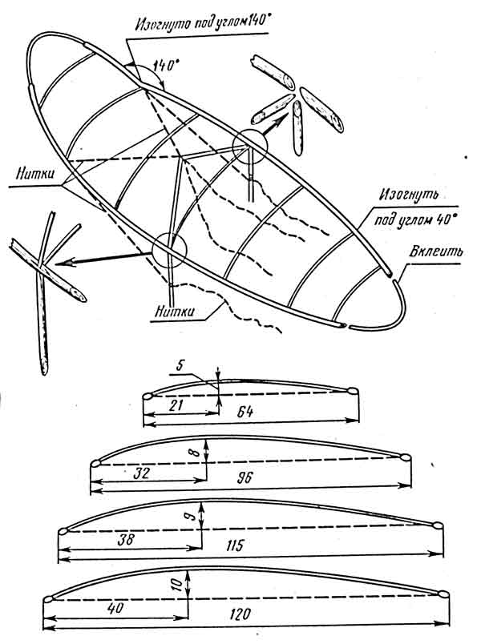

Рис.3.
Нервюры крыла резиномоторной модели самолета
Стабилизатор и киль резиномоторной модели самолета
Приступим к изготовлению стабилизатора резиномоторной модели самолета (рис.4). Он состоит из передней н задней кромок, двух концевых закруглений и пяти нервюр. Для кромок нужны соломинки диаметром 0,8 мм, для концевых закруглений — диаметром 0,5 мм, для нервюр — 0,3—0,4 мм. Длина кромок 195 мм.
Заострив концы закруглений нервюр, вклеим их в кромки. Наметим по чертежу моделей самолетов места установки нервюр, сделаем проколы и вклеим нервюры. Нервюры должны быть изогнуты не сильно.
Киль изогнем по чертежу моделей самолетов из соломинки диаметром 0,5 мм.

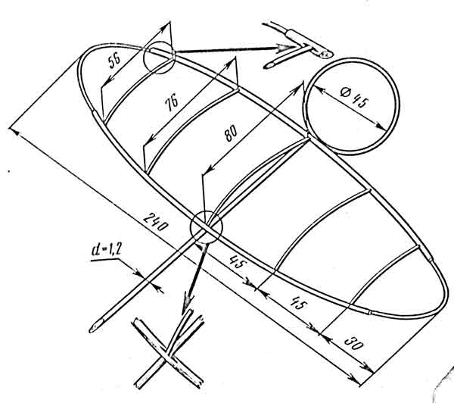

Рис.4
Стабилизатор и киль резиномоторной модели самолета
Изготовление фюзеляжа самолета резиномоторной модели самолета
Следующая наша задача —сделать фюзеляж самолета (рис.5), Для силовой рейки фюзеляж самолета необходима соломинка диаметром 2,5 мм и длиной 220 мм. В более тонкий конец соломинки плотно вставим соломинку такой длины, чтобы она выходила из силовой рейки фюзеляжа самолета на 20 мм. В эту соломинку — переходную втулку— будет вставляться хвостовая балка фюзеляжа самолета. Она должна входить в нее плотно, двигаться с трением.
Подобрав хвостовую балку фюзеляжа самолета, заострим ее задний конец и вклеим в киль. Затем, положив на балку стабилизатор, приклеим его к ней в местах кромок.
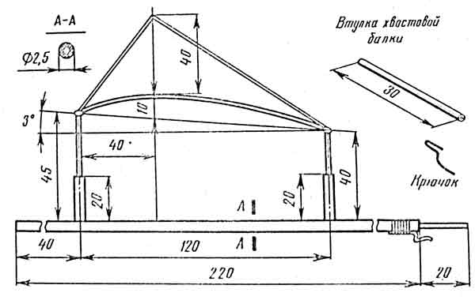

Рис.5
Силовая рейка фюзеляжа самолета резиномоторной модели самолет
и крепление на ней крыла

Изготовление воздушного винта резиномоторной модели самолета
Из проволоки диаметром 0,5 мм согнем крючок для резиномотора и аккуратно примотаем его тонкими шелковыми нитками иа клею к заднему концу силовой рейки фюзеляжа самолета.
Для изготовления лопасти воздушного винта (рис. 826) возьмем прежде всего соломинку диаметром 2 мм и длиной 55 мм, Это будет ступица винта. Подберем две соломинки для изготовления лопасти воздушного винта длиной 130 мм с таким диаметром, чтобы они плотно входили в ступицу, но вращались. Это будут лонжероны лопастей воздушного винта. Возможность вращать их в ступице позволит менять угол установки лопасти воздушного винта при регулировке модели, В центр ступицы вставим ось воздушного винта из стальной проволоки диаметром 0,5 мм. Изогнутый в виде восьмерки конец оси обмотаем вместе со ступицей шелковыми нитками. Там, где ось выходит, приклеим к ступице шайбу, сделанную из целлулоида, диаметром 3 мм и толщиной 0,3 мм.
Теперь изготовим две лопасти воздушного винта. Для них нужны четыре кромки диаметром 0,6— 0,7 мм и длиной ло 110 мм, десять нервюр диаметром 0,4—0,5 мм и два кусочка бальзы для ступиц лопастей. Собираются лопасти воздушного винта так же, как крыло и стабилизатор.
Когда лопасти воздушного винта высохнут, положим их, согласно чертежу, на лонжероны и склеим лонжероны и нервюры в местах соединения.

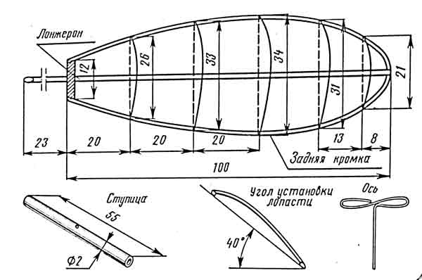

Рис.6
Лопасть воздушного винта и детали воздушного винта

Подшипник для соединения воздушного винта силовой рейки
Подшипник для воздушного винта изготовим из липовой дощечки размером 10 X 20 мм и толщиной 3 мм. Нарисовав на ней вид сбоку подшипника, вырежем его по контуру и затем обработаем, как показано на рис. 837. Сделаем в подшипнике отверстие проволокой диаметром 0,5 мм. Для уменьшения трения от натяжения резиномотора между ступицей воздушного винта и подшипником наденем на ось две шайбы. После установки оси воздушного винта в подшипнике загнем свободный конец оси в виде крючка. На него будет надеваться передний конец резиномотора (см. рис.1, 2).

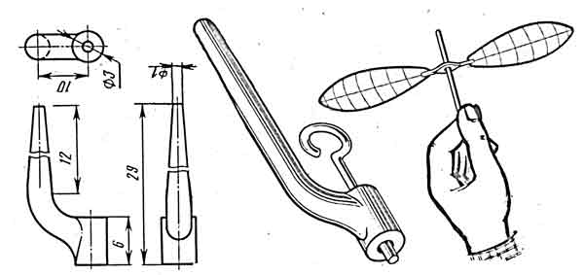

Рис.7
Подшипник для соединения воздушного винта силовой рейки

Используемая литература.
1.Андриянов Л., Г алагузова М.А., Каюкова Н.А., Нестерова В.В., Фетцер В.В. Развитие технического творчества младших школьников.- М.: Просвещение, 1990г.
2.Болонкин А. Теория полета летающих моделей. - М.: ДОСААФ.
3.Жуковский Н.Е. Теория винта.- Москва,1937г.
4.Калина И. Двигатели для спортивных авиамоделей. - М: ДОСААФ СССР, 1988г.
5.Кан-Калик В.А. Педагогическое творчество. - М.: Педагогика, 1990г.
6.Рожков В. Авиамодельный кружок. - М: "Просвещение" , 1978г.
7.Мараховский С.Д., Москалев В.Ф. Простейшие летающие модели. - М.: " Машиностроение",1989г.
8.Мерзликин В. Радиоуправляемая модель планера. - М: ДОСААФ СССР, 1982г.
9.Киселев Б. Модели воздушного боя. - М: ДОСААФ СССР, 1981г.-для детей

